Relatório 4
Esquema experimental 3
Procedimento experimental 3
1) Consulte o datasheet dos componentes utilizados e registe as suas características principais.
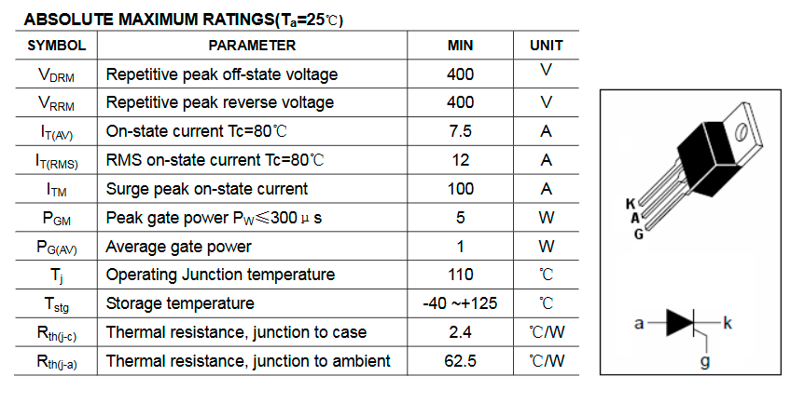
5
Tiristor/TIC106D
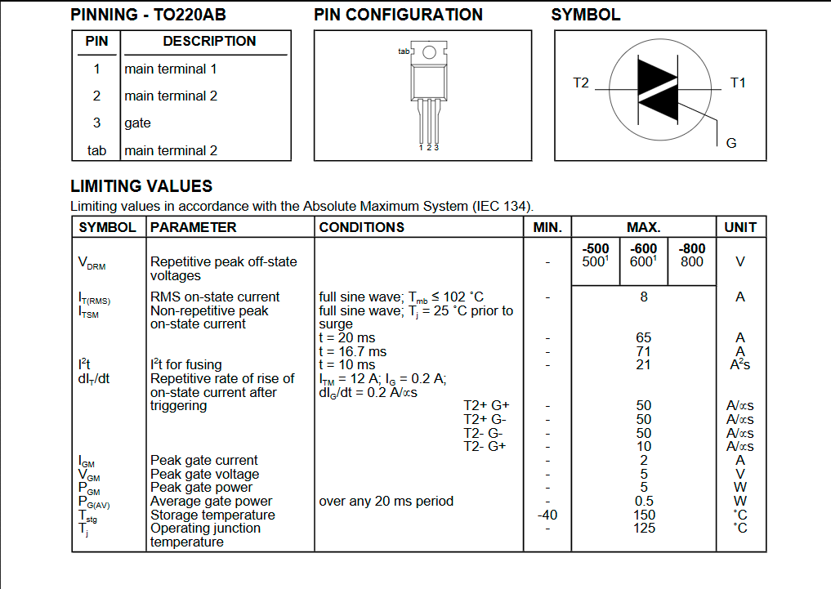
TRIAC
2) Monte o circuito descrito e desenhe as formas de onda na lâmpada e no condensador para 4 posições distintas do potenciómetro (máximo, mínimo e duas posições intermedias).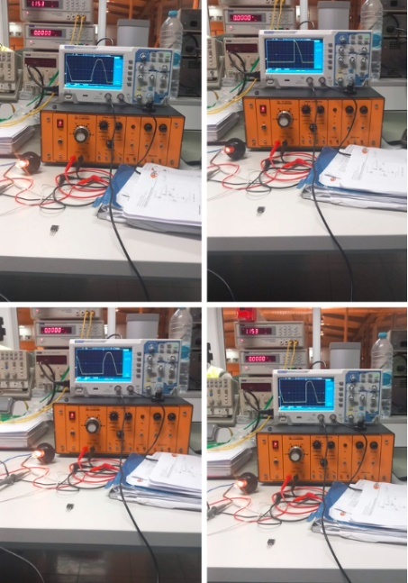
3) Repita a alínea anterior, substituindo o SCR por um TRIAC.
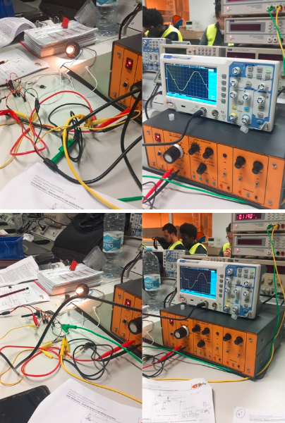
4) Tire conclusões do trabalho realizado.
O tirístor que se observa é que ele corta a onda negativa completamente e na onda positiva vai cortando e atrasando o disparo, enquanto o TRIAC mantem a onda senoidal e ajusta a intensidade na lâmpada, cortando a onda negativa e positiva, atrasando o disparo tanto na onda positiva, quanto na negativa.

